Утверждаю:

Председатель РCМОО «Белорусская федерация Шинкиокушин каратэ»
____________________ С.А. Кротов

«____» __________________ 2025 г.

ПОЛОЖЕНИЕ
о проведении открытого первенства
РСМОО «Белорусская федерация Шинкиокушин каратэ»
«IV Кубок Чемпионов»

по Шинкиокушинкай каратэ
(г. Островец, 30.11.2025 г.)

Организаторы: РСМОО «Белорусская федерация Шинкиокушин каратэ», Индивидуальный предприниматель Кутько Дмитрий Тадеушевич

1. Цели и задачи:

- развитие и популяризации шинкекушин каратэ в г. Островец, г. Сморгонь, г. Ошмяны, Гродненской области, Республике Беларусь;
- повышение спортивного мастерства участников;
- выявления сильнейших спортсменов по шинкекушинкай каратэ;
- популяризация здорового образа жизни, привлечение детей и молодёжи к активному занятию спортом;
- укрепление дружеских связей между спортсменами.

2. Время и место проведения соревнования

- 30.11.2025 (воскресенье)
- г. Островец, ул. Парковая, 10 (СОК “Импульс”)

8.00-9.00 – регистрация прибывших участников соревнований.
8.30-9.00 – судейский семинар.
9.00 - начало поединков в разделе “Ката”.
11.00-11.30 – торжественное открытие соревнований, награждение победителей и призеров соревнований по “Ката”
11.30 - начало поединков в разделе “Кумитэ”.
14.15 - продолжение поединков с полуфинальной стадии
17.00-18.00 - награждение победителей и призёров соревнований, фотографирование, закрытие соревнований.

Оргкомитет оставляет за собой право корректировки расписания
ОРГАНИЗАЦИЯ И РУКОВОДСТВО ПО ПРОВЕДЕНИЮ СОРЕВНОВАНИЯ

Общее руководство, подготовка и организация соревнований осуществляется: Индивидуальным предпринимателем Кутько Дмитрием Тадеушевичем, РСМОО «Белорусская федерация Шинкиокушин каратэ».

- СУДЕЙСТВО

Судейство проводится по правилам РСМОО «Белорусская федерация Шинкиокушин каратэ».
Главный судья соревнований – Кутько Д.Т (II Дан)
Секретарь соревнований - Краснова С. С.
Соревнования обслуживают: главного судья, судья-секундометрист - 2 человека, секретарь, секретарь информатор, боковые судьи – 8 человек, судьи на татами – 2 человека.
Требования к внешнему виду судей: темные брюки, синяя рубашка (короткий рукав) и белая бабочка. Каждый судья должен иметь свой собственный свисток.

- УЧАСТНИКИ СОРЕВНОВАНИЙ

К участию в открытом первенстве по Шинкиокушинкай каратэ «IV Кубок Чемпионов»
допускаются представители любых международных организаций в Республике Беларусь, практикующие стиль каратэ Киокушинкай, имеющие квалификацию:
6-7 лет – с 0-9 кю;
8-11 лет: 0-6 кю;
12-13 лет – с 0 по 4 кю включительно;
14-17 лет – с 0 по 1 кю включительно.
Условия допуска к соревнованиям:
- паспорт или свидетельство о рождении;
- документ, подтверждающий квалификацию;
- допуск врача;
- расписка участника – Приложение №1

Соревнования в разделе «Ката»

Дети 6 – 7 лет  1 круг: Тайкиоку соно ичи  2 круг: Тайкиоку соно ичи  3 круг: Тайкиоку соно ни | Дети 8 – 9 лет  1 круг: Тайкиоку соно ичи  2 круг: Тайкиоку соно ни  3 круг: Тайкиоку соно сан | Дети 10 – 11 лет  1 круг: Тайкиоку соно ни  2 круг: Тайкиоку соно сан  3 круг: Пинан соно ичи
Дети 12 – 13 лет  1 круг: Тайкиоку соно сан  2 круг: Пинан соно ичи  3 круг: Пинан соно ни, | Дети 14 – 15 лет  1 круг: Пинан соно ич  2 круг: Пинан соно ни  3 круг: Пинан соно сан, | Дети 16 – 17 лет  1 круг: Пинан соно ни  2 круг: Пинан соно сан  3 круг: Пинан соно ён

Организаторы оставляют за собой право объединить категории в случае недостаточного количества участников в конкретной подгруппе.

Соревнования в разделе «Кумитэ» будут проводиться в двух дивизионах:
-дивизион А - спортсмены всех возрастных и весовых категорий имеющие квалификацию от 8 кю и выше;
-дивизион Б - спортсмены всех возрастных и весовых категорий имеющие квалификацию от 0 до 9 кю включительно;

Возраст | МАЛЬЧИКИ, ЮНОШИ | ДЕВОЧКИ, ДЕВУШКИ
6-7 | -20 кг, - 25 кг, - 30 кг, + 30 кг. | - 25 кг, - 30 кг, + 30 кг.
8-9 | - 25 кг, - 30 кг, - 35 кг, - 40 кг, + 40 кг. | - 30 кг, - 35 кг, + 35 кг.
10-11 | - 30 кг, - 35 кг, - 40 кг, - 45 кг, + 45 кг. | - 35 кг, - 40 кг, + 40 кг.
12-13 | - 35 кг, - 40 кг, - 45 кг, - 50 кг, + 50 кг. | - 40 кг, - 45 кг, + 45 кг.
14-15 | - 50 кг, - 55 кг, - 60 кг, - 65 кг, + 65. | - 45 кг, - 50 кг, + 50 кг.
16-17 | - 65 кг, - 70 кг, + 70 кг. | - 55 кг, - 60 кг, + 60 кг.

Организаторы соревнований оставляют за собой право изменить возрастные и весовые категории после приёма заявок. Категории могут быть сформированы иначе, но с разницей в весе не более 5 кг (кроме категорий «свыше», и в возрасте не более 2 лет. В категории «свыше» разница в весе не должна превышать 10 кг.

Команда более 5 участников предоставляет судью для проведения судейства.

- ВРЕМЕННОЙ РЕГЛАМЕНТ ПОЕДИНКОВ
6-7 лет:
- предварительные бои 1 + 1 - решение судей
- полуфинальные и финальные бои 1 + 1 - взвешивание (разница в весе 2 кг и более) + 1- решение судей.
8-9 лет:
- предварительные бои 1,5 + 1 - решение судей
- полуфинальные и финальные бои 1,5 + 1 - взвешивание (разница в весе 2 кг и более) + 1 - решение судей.
10-11 лет:
- предварительные бои 1,5 + 1 - решение судей.
- полуфинальные и финальные бои 1,5 + 1 - взвешивание (разница в весе 3 кг и более) + 1 - решение судей.
12-13 лет:
- предварительные бои 2 + 1 - решение судей
- полуфинальные и финальные бои 2 + 1, взвешивание (разница в весе 3 кг и более) + 1 - решение судей.
14-15 лет:
- предварительные бои 2 + 1 - решение судей
- полуфинальные и финальные бои 2 + 1, взвешивание (разница в весе 3 кг и более) + 1 - решение судей.
16-17 лет:
- предварительные бои 2 + 1 - решение судей
- полуфинальные и финальные бои 2 + 1, взвешивание (разница в весе 3 кг и более) + 1 - решение судей.

ОГРАНИЧЕНИЯ:
Вниманию руководителей! Мальчики и девочки категорий 6-11 лет проводят поединки с ограничением: запрещены прямые удары ногами в голову, удары коленями в голову, неконтролируемые удары ногами в голову в падении.

Апелляция:
- апелляции на судейские решения подаются главному судье соревнований, в устной или письменном форме с внесением 2 базовых величин, сразу после спорного решения поединка. В случае пересмотра решения в пользу подающего апелляцию, денежный залог возвращается в полном объёме. В противном случае залог не возвращается.
Главный судья соревнований имеет право:
  - остановить поединок;
  - заменить рефери или бокового судью.
Решение Главного судьи соревнований является окончательным и обжалованию не подлежит.

4. ФОРМА ОДЕЖДЫ

К участию в соревнованиях допускаются спортсмены, имеющие следующую экипировку:
- белое доги, с вышитым иероглифом на груди;
- белый пояс, соответствующий квалификации участника;
- защита голень – стопа (белого цвета);
- бандаж на пах;
- защита на кисть белого цвета, из эластичной ткани, толщиной протектора 1см, закрывающим ударную поверхность суставов;
- жилет, толщиной 3см, белого, синего или красного цвета;
- шлем с металлической решеткой;
- разрешено использование наколенников для единоборств, без жестких пластиковых элементов;
- разрешены капы (по желанию);
- если на зубах установлены брэкеты – капа обязательна.

Требования к внешнему виду участников соревнований

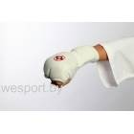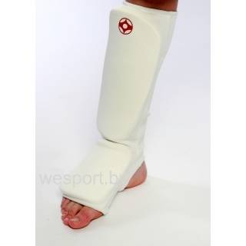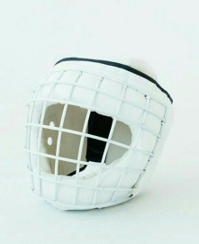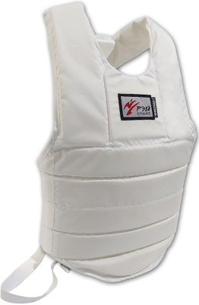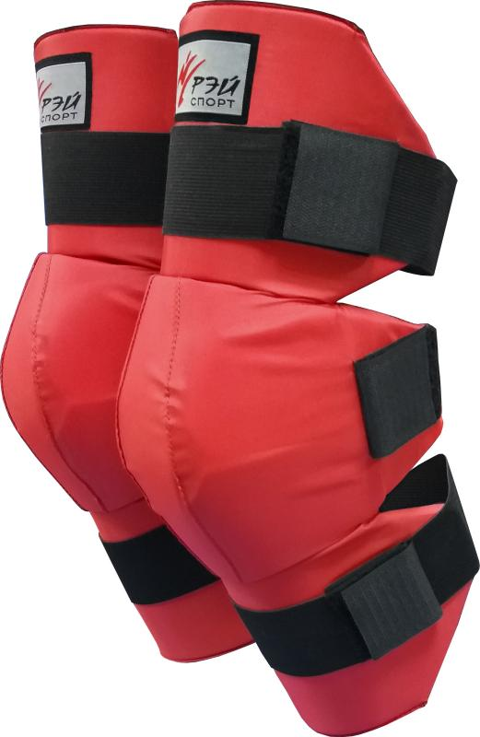

Примечание:
В категориях у мальчиков с 6 до 11 лет включительно, все поединки будут проводиться в защитных жилетах. В категориях у девочек с 6 до 17 лет включительно, все поединки будут проводиться в защитных жилетах. Организаторы соревнований обеспечат спортсменов жилетами. Во всех остальных категориях поединки проходят без защитных жилетов.

Все участники во всех категориях должны проводить поединки в шлемах с металлическими решетками. Организаторы соревнований не обеспечивают спортсменов защитными шлемами.

5. ФИНАНСИРОВАНИЕ СОРЕВНОВАНИЙ

Расходы, связанные с организацией соревнований, несет Индивидуальный предприниматель Кутько Д. Т, РСМОО «Белорусская федерация Шинкиокушин каратэ».
Расходы, связанные с командированием участников (проезд, питание, размещение на время соревнований) несут командирующие организации.
Стартовый взнос (добровольное пожертвование) для участия в соревнованиях: 80 рублей (Кумитэ); 80 рублей (Ката). При участии в двух категориях: 130 рублей. При не допуске к соревнованиям по причине контрольного взвешивания, а также недопуске врача, стартовый взнос не возвращается.

6. НАГРАЖДЕНИЕ

Победители и призеры награждаются кубками, медалями и дипломами соответствующих степеней.
Разыгрывается 1, 2 и 3 место. Участник, проигравший в поединке за 3 место, и занявший 4 место награждается дипломом и бронзовой медалью. Каждый участник турнира получит памятный плакат от организаторов турнира.
Дополнительно могут устанавливаться призы спонсорами и другими организациями.

7. ЗАВКИ НА УЧАСТИЕ

Предварительные заявки на участие (приложение № 2) принимаются по 22.11.2025 г. до 24.00 (в заявках указывать точный вес спортсменов, выделить сильных спортсменов) e-mail: championsport15@gmail.com

Основные заявки на участие принимаются в день соревнований во время регистрации участников.
Протоколы жеребьевки будут расписаны на основании предварительных заявок и будут разосланы руководителям команд заявившимся на турнир не позднее 29.11.2025.

ВНИМАНИЕ!!! Взвешивание команд прибывших в день соревнований состоится во время регистрации (8.30-9.30). Если вес спортсмена превысит предельный вес категории указанной в заявке, более чем на 300 граммов, спортсмен будет дисквалифицирован, а представителю команды за этого участника будет наложен штраф в размере 3 (трех) базовых величин.
В зоне соревнований могут находиться только спортсмены и тренерский состав в сменной обуви. Все зрители находятся на трибунах.

Вниманию руководителей! Командирующая организация несет полную ответственность за жизнь и здоровье своей команды на мероприятии. Рекомендуем не оставлять детей без присмотра во время всего вашего пребывания в городе Островце.

тел. + 375 29 912-02-91 (А1), Кутько Дмитрий Тадеушевич.

Данное положение является официальным приглашением на соревнования.
Приложение №1

РАСПИСКА
родителей за несовершеннолетних детей

Я,

Паспорт: серия __________________ номер _____________________________
Выдан
Дата выдачи

В случае получения моим сыном (дочерью)
_________________________________________________________________ травм в первенстве РCМОО «Белорусская федерация Шинкиокушин каратэ» «IV Кубок Чемпионов» по Шинкиокушинкай каратэ» 30 ноября 2025 года претензий к организаторам соревнований, судьям и тренерскому составу и администрации спортивного комплекса иметь не буду.
«___» _______________ 2025 года ________________

/ / Подпись
Фамилия

РАСПИСКА
родителей за несовершеннолетних детей

Я,

Паспорт: серия __________________ номер _____________________________
Выдан
Дата выдачи

В случае получения моим сыном (дочерью)
_________________________________________________________________ травм в первенстве РCМОО «Белорусская федерация Шинкиокушин каратэ» «IV Кубок Чемпионов» по Шинкиокушинкай каратэ» 30 ноября 2025 года претензий к организаторам соревнований, судьям и тренерскому составу и администрации спортивного комплекса иметь не буду.
«___» _______________ 2025 года ________________

/ / Подпись
Фамилия

РАСПИСКА
родителей за несовершеннолетних детей

Я,

Паспорт: серия __________________ номер _____________________________
Выдан
Дата выдачи

В случае получения моим сыном (дочерью)
_________________________________________________________________ травм в первенстве РCМОО «Белорусская федерация Шинкиокушин каратэ» «IV Кубок Чемпионов» по Шинкиокушинкай каратэ» 30 ноября 2025 года претензий к организаторам соревнований, судьям и тренерскому составу и администрации спортивного комплекса иметь не буду.
«___» _______________ 2025 года ________________

/ / Подпись
Фамилия

Приложение № 2
ЗАЯВКА

на участие в первенстве РCМОО «Белорусская федерация Шинкиокушин каратэ»
« IV Кубок Чемпионов»
по Шинкиокушинкай каратэ в разделе «Кумитэ»
30 ноября 2025 года

№  п/п | Ф.И.О.  участника | Дата рождения | Полных лет | Вес (кг) | Квалификация, (кю) | Тренер | Город | Допуск врача
1
2
3
4
5
6
7
8
9
10
11
12
13
14
15
14
15

Всего допущено спортсменов___________________________________

Врач_______________________________________________________

Тренер – представитель команды

Контактный телефон
Приложение № 3
ЗАЯВКА

на участие в первенстве РCМОО «Белорусская федерация Шинкиокушин каратэ»
«IV Кубок Чемпионов»
по Шинкиокушинкай каратэ в разделе «Ката»
30 ноября 2025 года

№  п/п | Ф.И.О.  участника | Дата рождения | Полных лет | Квалификация, (кю) | Тренер | Город | Допуск врача | Иные отметки
1
2
3
4
5
6
7
8
9
10
11
12
13
14
15
16
17
Всего допущено спортсменов___________________________________

Врач_______________________________________________________

Тренер – представитель команды

Контактный телефон

